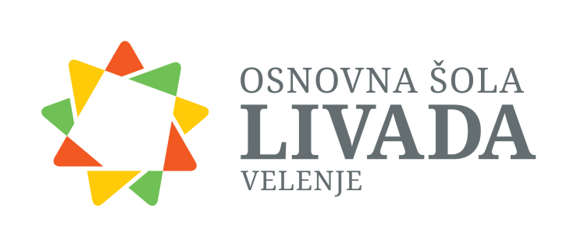
REZULTATI TEKMOVANJA
14. 10. 2016

TEKMOVANJE IZ ZNANJA O SLADKORNI BOLEZNI
Zap. št. | Ime in priimek | Doseženo število točk
1 | JERNEJ ŠADL | 39
2 | ALEKSANDAR ĐURIČIĆ | 38
3 | INA OSMANOVIĆ | 38
4 | EMA HLIŠ MASTNAK | 36
5 | JURE ŠPITAL | 35
6 | ALJAŽ VETRIH | 35
7 | SANDRA TERZIĆ | 35
8 | URBAN VESEL | 35
9 | DENIS ZUKIĆ | 34
10 | NIKA KUMAR | 33
11 | KATARINA PERGER | 32
12 | ANJA VERTAČNIK | 31
13 | ANA NASTJA MASTNAK | 30
14 | ANŽE KOPRIVEC | 29
15 | LANA VUGRINEC | 27
16 | DANI MATANOVIĆ | 25
17 | ANEJA BLAZINŠEK | 25
18 | MELIHA HERIĆ | 23

Učenci v rumenem polju prejmejo bronasto priznanje. ČESTITAMO!
Udeležbo na državnem tekmovanju so si prislužili: Jernej Šadl 8. B,
Ina Osmanović 8. B
Aleksandar Đuričić 9. B

Državno tekmovanje bo 19. novembra 2016.
ISKRENE ČESTITKE!

Mentorica:
Simona Žohar

